ΤΜΗΜΑ ΕΠΙΣΤΗΜΩΝ ΤΗΣ ΕΚΠΑΙΔΕΥΣΗΣ ΚΑΙ ΤΗΣ ΑΓΩΓΗΣ ΣΤΗΝ ΠΡΟΣΧΟΛΙΚΗ ΗΛΙΚΙΑ
ΠΑΝΕΠΙΣΤΗΜΙΟ ΠΑΤΡΩΝ
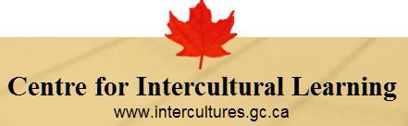
ΕΡΓΑΣΙΑ ΣΤΟ ΜΑΘΗΜΑ:
ΔΙΑΠΟΛΙΤΙΣΜΙΚΗ ΕΚΠΑΙΔΕΥΣΗ
ΥΠΕΥΘΥΝΟΣ ΚΑΘΗΓΗΤΗΣ:
ΕΥΓΕΝΙΑ ΑΡΒΑΝΙΤΗ
ΟΝΟΜΑΤΑ ΦΟΙΤΗΤΡΙΩΝ:
ΑΓΓΕΛΟΠΟΥΛΟΥ ΣΤΑΜΑΤΙΑ-ΠΑΝΑΓΙΩΤΑ ΑΜ:4880
ΑΝΤΖΕΜΟΓΛΟΥ ΑΝΖΕΛ ΑΜ:4888
ΚΟΓΙΟΥ ΜΥΡΙΟΚΑΛΗ ΑΜ:5058
ΤΙΤΛΟΣ ΕΡΓΑΣΙΑΣ:
"ΚΑΝΑΔΑΣ: ΤΟ ΚΕΝΤΡΟ ΤΗΣ ΠΟΛΥΜΟΡΦΙΑΣ"
ΔΕΚΕΜΒΡΙΟΣ 2013
ΕΙΣΑΓΩΓΗ:
Στο πλαίσιο του μαθήματος της Διαπολιτισμικής Εκπαίδευσης, πραματευόμαστε την χώρα του Καναδά ως μια χώρα στην οποία έχει θεσμοθετηθεί η πολυπολιτισμικότητα γενικότερα καθώς και η διαπολιτισμική εκπαίδευση ειδικότερα. Η παρούσα εργασία ξεκινάει με τα βασικά θέματα όπως το εκπαιδευτικό σύστημα του Καναδά, το οποίο διαφέρει ανα πολιτεία. Σ' ένα γενικότερο πλαίσιο, υπάρχουν 3 βαθμίδες εκαπίδευσης. Ωστόσο, κάθε πολιτεία-επαρχία διευθύνει απο το εκάστοτε Υπ.Παιδείας, τον τρόπο λειτουργίας των σχολείων. Το εκαπιδευτικό σύστημα του Καναδά απαρτίζεται απο μεθόδους διδασκαλιας και Αναλυτικά Προγράμματα σπουδών τα οποία προσφέρουν ένα διαπολιτισμικό περιβάλλον, ένα σύστημα εκπαίδευσης το οποίο δεν είναι οικονομικά επιβαρυμένπ για τις οικογένειες καθώς επίσης προσφέρει και τίτλους σπουδών οι οποίοι είναι διεθνώς αναγνωρισμένοι. Απο την στιγμή που θεσμοθετήθηκε η διαπολιτισμικότητα, καθιερώθηκαν και συγκεκριμένες πολιτικές-τακτικές. Απώτερος στόχος ανάμεσα σε πολλούς άλλους είναι ο σεβασμός για την διαφορετική κουλτούρα, ο αντιρατσισμός και η αλλαγή στάσης και συμπεριφοράς απέναντι στο διαφορετικό. Αναφέρεται επίσης αναλυτικά η διαδικασία του διαπολιτισμικού προγράμματος και τα στάδιά του.
Έπειτα αναλύεται η διάρθρωση της προσχολικής εκπαίδευσης και το Πρόγραμμα Σπουδών το οποίο παρουσιάζει σχετικούς στόχους και άξονες ενδιαφέροντος. Το Πρόγραμμα Σπουδών της συγκεκριμένης χώρας, προσπαθεί σε μεγάλο βαθμό να βοηθήσει όσο το δυνατόν περισσότερο τους μαθητές που έχουν ενταχθεί σ' αυτό. Ωστόσο πρέπει να επαναλάβουμε οτι το Αναλυτικό Πρόγραμμα είναι διαφορετικό για κάθε πολιτεία της χώρας. Για παράδειγμα, στην περιοχή του Οντάριο η προσχολική εκπαίδευση δεν είναι υποχρεωτική εν αντιθέσει με την περιοχή του Κεμπέκ όπου η προσχολική είναι υποχρεωτική και συνδέεται άμεσα με την πρωτοβάθμια εκπαίδευση. Έχουμε επιλέξει το Αναλυτικό Πρόγραμμα του Οντάριο σαν παράδειγμα προς ανάλυση. Το συγκεκριμένο πρόγραμμα έχει σαν βάση όλες τις μορφές μάθησης μέσω της διαθεματικότητας. Τα βασικά γνωστικά αντικείμενα τα οποία συνιστούν την μάθηση είναι, η γλώσσα, τα μαθηματικά, οι επιστήμες με την τεχνολογία, η σωματική άσκηση, οι τέχνες και η προσωπική έκφραση του παιδιού· τομέις οι οποίοι αναλύονται παρακάτω.
Προκειμένω να καταλάβουμε πώς λειτουργεί η διαπολιτσμική πολιτκή, βρήκαμε τα τεκμήρια που υπάρχουν μέσα στο πρόγραμμα σπουδών των σχολείων. Αφορμή βεβαίως για την προαγωγή αυτής της πολιτικής στάθηκε το γεγονός οτι οι μαθητές προερχόμενοι απο άλλες χώρες, άρχισαν να πληθαίνουν με αποτέλεσμα να αυξάνεται ταυτόχρονα το φαινόμενο τηε σχολικής αποτυχίας. Έτσι αυξήθηκαν τα μαθήματα πολυπολιτισμικότητας, με απώτερο στόχο αφενός την επιτυχία όλων των μαθητών και αφετέρου τον σεβασμό στο διαφορετικό. Το "πρόγραμμα" αυτό δεν έμεινε στα σχολικά πλαίσια αλλά καθιερώθηκε και στα κοινωνικά πλαίσια (εκδηλώσεις, ομιλίες, προβολή ταινιών κτλ). Σκοπός αυτής της πολιτικής υπήρξε κυρίως η εξαφάνιση ρατσιστικών στάσεων και συμπεριφορών.
Απο την στιγμή που θεσμοθετήθηκε το διαπολιτσμικό εκαπιδευτικό πρόγραμμα, διαχωρίστηκαν τρείς περίοδοι για την ολοκληρωτικ΄πη υλοποίηση του προγράμματος. Η πρώτη περίοδος είναι η περίοδος πολιτισμικής ενδυνάμωσης, η δέυτερη είναι η περίοδος της επικέντρωσης στις σχέσεις μεταξύ των ομάδων και η τρίτη είναι η περίοδος είναι αυτή του αντιρατσισμού. Ένα ακόμα πρόγραμμα που χρησιμοποιήθηκε σε ορισμένες πολιτείες του Κναδά είναι το πρόγραμμα πρ'ωιμης εμβάπτισης με στόχο την αξιολόγηση επίδρασης μιας στοιχειώδους εκπαίδευσης που οδήγησε αρχικά στην εκμάθηση δεύτερης γλώσσας. Παρατηρούμε εν συνεχεία τόσο τα αποτελέσματα ενός τέτοιου προγράμματος, όσο και τα συμπεράσματα που βγήκαν.
Τέλος, παρουσιάζονται τα κριτήρια και οι προυποθέσεις που χρείαζονται οι εκπαιδευτικοί, έτσι ώστε να μπορούν να αναταποκρίνονται όσο το δυνατόν καλύτερα στο έργο της διαπολιτισμικής εκπαίδευσης.
Το εκπαιδευτικό σύστημα του Καναδά:
Το θέμα της διαφορετικότητας και της διαπολιτισμικότητας απασχόλησε την χώρα του Καναδά σε μεγαλύτερο βαθμό σε σχέση μ’ άλλα κράτη. Αυτό ευθύνεται στη μεγάλη μεταναστευτική κινητικότητα που γνώρισε η συγκεκριμένη χώρα. Γι’ αυτό το λόγο χρειαζόταν πολύ περισσότερο μια εκπαιδευτική προσέγγιση που θα στηριζόταν στην διαφορετικότητα, στην διαπολιτισμικότητα και την ενσωμάτωση.
Αξίζει να σημειωθεί το γεγονός, πως ο Καναδάς είναι από τα λίγα κράτη τα οποία έχουν θεσπίσει εθνική κοινωνική πολιτική με διαπολιτισμικά ιδεώδη. Η διαπολιτισμική εκπαίδευση περιλαμβάνει βραχυπρόθεσμα προγράμματα με στόχο την ενσωμάτωση. Ο καθένας θα χαρακτήριζε τον Καναδά ως μια πολιτισμική κοινωνία.
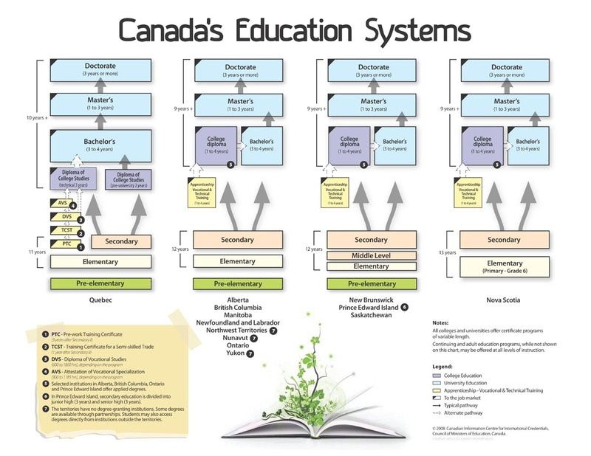
Σε ότι αφορά το γενικότερο εκπαιδευτικό σύστημα της χώρας, αυτό αποτελείται από την πρωτοβάθμια εκπαίδευση, την δευτεροβάθμια και την τριτοβάθμια ( ή μεταδευτεροβάθμια όπως την ονομάζουν). Ο Καναδάς δεν έχει εθνικό σύστημα παιδείας αλλά κάθε επαρχία-πολιτεία διαθέτει το δικό της Υπουργείο Παιδείας το οποίο είναι υπεύθυνο για τα σχολεία, τα πανεπιστήμια και τα κολλέγια της περιοχής. Κάθε κυβερνητική διοίκηση είναι υπεύθυνη για το πώς θα διεκπεραιώνει την δομή της εκπαίδευσής της στη εκάστοτε πολιτεία. Παρακάτω θα αναφερθούμε στην εκπαίδευση έτσι όπως διαμορφώνεται στην περιοχή του Κεμπέκ αλλά και εκτός αυτής. Τέλος, ο Καναδάς έχει ως βασικές γλώσσες στα σχολεία τα γαλλικά και τα αγγλικά, αλλά πολλά απ’ αυτά διαθέτουν και τις δύο γλώσσες (πολύγλωσσο σύστημα).
Η πρωτοβάθμια εκπαίδευση έτσι όπως διαμορφώνεται εκτός της περιοχής του Κεμπέκ αποτελείται από τις τάξεις του νηπιαγωγείου και του δημοτικού. Σε ότι αφορά την προσχολική εκπαίδευση, τα παιδιά πηγαίνουν στο Junior Kindergarten ή αλλιώς Pre-Kindergarten (παιδικό σταθμό) στην ηλικία των τριών και συνεχίζουν μέχρι και τα πέντε τους. Στην συνέχεια πηγαίνουν στο Grade Primary ή Kindergarten (νηπιαγωγείο) από τα πέντε τους, για έναν μόλις χρόνο φοίτησης.
H elementary education (δημοτικό) αποτελείται από έξι grades (τάξεις). Πιο αναλυτικά τα παιδιά φοιτούν στις παρακάτω τάξεις στις εξής ηλικίες:
- Grade 1 (6-7 χρονών)
- Grade 2 (7-8 χρονών)
- Grade 3 (8-9 χρονών)
- Grade 4 (9-10 χρονών)
- Grade 5 (10-11 χρονών)
- Grade 6 (11-12 χρονών)
Σε ότι αφορά τη δευτεροβάθμια εκπαίδευση συμπεριλαμβάνει το γυμνάσιο ( δύο είδη γυμνασίου), το λύκειο και τα επαγγελματικά κολλέγια που είναι οι αντίστοιχες επαγγελματικές σχολές. Το πρώτο είδος γυμνασίου περιλαμβάνει τρία grades (τάξεις) :
- Grade 7 (12-13 χρονών)
- Grade 8 (13-14 χρονών)
- Grade 9 (14-15 χρονών)
Σε πολλές πολιτείες το grade 9 είναι σαν την πρώτη τάξη του γυμνασίου. Έπειτα, οι μαθητές συνεχίζουν στις εξής τάξεις :
· Grade 10 (15-16 χρονών)
· Grade 11 (16-17 χρονών)
· Grade 12 (17-18 χρονών)
Όταν οι μαθητές φέρουν εις πέρας τις τάξεις αυτές μπορούν να συνεχίσουν σε κάποιο Πανεπιστήμιο ή κολλέγιο που αποτελούν την τριτοβάθμια εκπαίδευση. Τα έτη φοίτησης του Πανεπιστημίου είναι τρία με τέσσερα χρόνια ενώ τα έτη φοίτησης στα κολλέγια είναι δύο με τρία. Τέλος, όπως και σε πολλές χώρες, έτσι και σε αυτή, δίνεται η ευκαιρία του μεταπτυχιακού (ένα με δύο έτη) ή του διδακτορικού (δύο ή περισσότερα) μέσα από το διαβαθμισμένο σχολείο το όποιο δίνει αυτή τη δυνατότητα. Αξίζει να σημειωθεί το γεγονός ότι υπάρχουν και διάφορα θρησκευτικά σχολεία που ακολουθούν το δικό τους πρόγραμμα σπουδών. Όλοι αυτοί οι φορείς τους οποίους μόλις αναφέραμε, είναι είτε δημόσιοι είτε ιδιωτικοί.
Από την άλλη μεριά η εκπαίδευση για την περιοχή του Κεμπέκ διαμορφώνεται ως εξής:
- Νηπιαγωγείο-garderi (κάτω των 5 χρόνων)
- Παιδικός σταθμός-maternelle ( 5-6 χρονών)
- Δημοτικό σχολείο-ecole primaire (6-12 χρονών)
- Γυμνάσιο-ecole secondaire (12-17 χρονών)
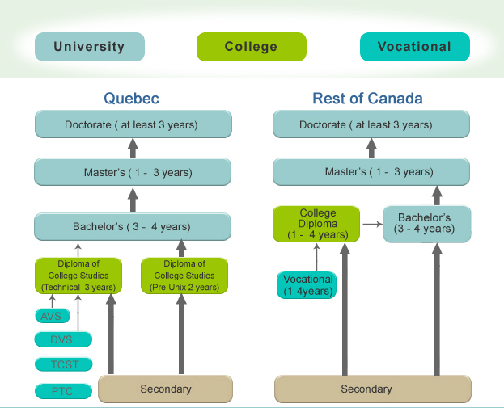
Εν συνεχεία, διατίθεται στους μαθητές ένα είδος προετοιμασίας για το πανεπιστήμιο (προ-πανεπιστημιακό στάδιο) το οποίο διαρκεί δύο έτη για τις κοινωνικές, φυσικές κτλ., και τρία για τις ιατρικές σχόλες. Μετά απ’ αυτό το στάδιο εντάσσονται στο πανεπιστήμιο της επιλογής τους στο οποίο και φοιτούν για τρία χρόνια. Τέλος, δίνεται έπειτα από την ολοκλήρωση των σπουδών τους η ευκαιρία του μεταπτυχιακού (ένα-δύο έτη) και του διδακτορικού (δύο ή περισσότερα έτη φοίτησης).
Συνοψίζοντας παρατηρούμε ότι το Καναδικό εκπαιδευτικό σύστημα προσφέρει μεταξύ άλλων :
- Ένα διαπολιτισμικό περιβάλλον,
- Οικονομικά ανεκτά για κάθε μαθητή-φοιτητή δίδακτρα,
- Και διεθνώς αναγνωρισμένους τίτλους σπουδών.
Η διαπολιτισμική κατεύθυνση και οι πολιτικές που υπάρχουν :
Έχοντας ως δεδομένο ότι η κοινωνία του Καναδά αποτελείται από διάφορες πολιτισμικές ομάδες, η χώρα έχει δεσμευτεί να προωθήσει θέματα που αφορούν την διαφορετικότητα, τον αντι-ρατσισμό και την πολυγλωσία. Ο Καναδάς κατέχει υψηλές θέσεις σε παγκόσμιες κατατάξεις όπως π.χ. στον δείκτη Παγκόσμιας Ειρήνης και Ανάπτυξης των Ηνωμένων Εθνών. Έχει υιοθετήσει βραχυπρόθεσμα προγράμματα και διδακτικές παρεμβάσεις έχοντας ως στόχο την αλλαγή στις ατομικές στάσεις τόσο των μαθητών όσο και των εκπαιδευτικών και πιο συγκεκριμένα την καλλιέργεια του σεβασμού ως προς την πολιτισμική κληρονομιά των άλλων . Ακολουθήθηκαν τρεις περίοδοι προκειμένου να υλοποιηθεί το πρόγραμμα στις οποίες θα αναφερθούμε περαιτέρω στην συνέχεια της εργασίας μας.
Πρόκειται για ενιαία προγράμματα που προσεγγίζουν το σχολείο σ’ όλες του τις εκφάνσεις και στοχεύουν στη δημιουργία ενός σχολείου στο οποίο όλοι θα νιώθουν οικεία, ανεξαρτήτως φύλου και καταγωγής. Η καθολική αυτή αλλαγή στο χώρου του σχολείου συνεπάγει αυτομάτως την συμμετοχική πλειοψηφία των μελών του (εκπαιδευτικοί, μαθητές κτλ.), τον συνεχή αναστοχασμό, προβληματισμό, τον αμοιβαίο σεβασμό, την εκτίμηση μεταξύ των συμμετεχόντων και τις άμεσες αλλαγές όταν αυτές είναι απαραίτητες ή αναγκαίες. Αξίζει να σημειωθεί πως η μέθοδος αυτή δεν αφορά μόνο το σχολείο (διεύθυνση, μαθητές και καθηγητές) αλλά όλο το εθνικό πλαίσιο.
Η διαδικασία του προγράμματος για την διαπολιτισμικότητα περιλαμβάνει τέσσερα στάδια: α) την αξιολόγηση των απόψεων των παιδιών σε ότι αφορά την διαφορετικότητα, β) την διερεύνηση για τη προέλευση των απόψεων αυτών (ερεθίσματα, ανατροφή, οικογενειακή κατάσταση, γεγονότα που αποτέλεσαν την πηγή για τις απόψεις αυτές κ.α.) , γ) την επαναξιολόγηση της εκπαιδευτικής προσέγγισης και τέλος δ) την εξέταση των κοινωνικών καταστάσεων από τις οποίες πηγάζουν οι απόψεις των παιδιών.
Ένα ακόμα πρόγραμμα που αφορά μαθητές, εκπαιδευτικούς και εκπαιδευτική ύλη γενικότερα και υιοθετείται από διάφορα καναδικά σχολεία έχει ως στόχο την ευαισθητοποίηση και την ενημέρωση. Οι στόχοι αυτοί υλοποιούνται με την δημιουργία εκδηλώσεων ποίησης, ταινιών, ομιλιών, θεατρικών παραστάσεων, παιχνίδια ρόλων, ερωτηματολογίων, συνεντεύξεων, μελετών κ.α.
Με λίγα λόγια ο Καναδάς παρουσιάζει ένα ενιαίο, εθνικό και καλά οργανωμένο εκπαιδευτικό σύστημα με πολλές εκπαιδευτικές προσεγγίσεις για ότι αφορά τον διαπολιτισμικό τομέα. Οι στόχοι των προγραμμάτων αυτών είναι σαφείς και έχουν στόχο την ενσωμάτωση την νέων μεταναστευτικών κυμάτων αφενός, και αφετέρου την διατήρηση της πολιτισμικής κληρονομιάς αυτών.
Σημαντικό είναι το έργο της unicef το οποίο έχει την έδρα του στον Καναδά. Ονομάζεται Global Classroom και προσπαθεί μέσα απο το έργο του να υποστηρίξει και διευρύνει τόσο την εκμάθηση όσο και την εκπαίδευση για την παγκόσμια ιθαγένεια και τα παγκόσμια δικαιώματα σεβόμενο πάντα την εκπαίδευση μέσα απο την οπτική των δικαιωμάτων τπυ παιδιού. Το πρόγραμμα απαρτίζεται απο τέσσερα υποπρογράμματα :
- Το πρώτο αναφέρεται στο να μάθουν οι εκπαιδευτικοί για τα δικαιώματα του παιδιού και πώς να προσαρμόσουν την διδακτική τους σε αυτά.
- Το δεύτερο έχει να άνει με την εξερεύνηση των πηγών που συνθέτουν την παγκόσμια τάξη.
- Το τρίτο προσκαλεί τους εκπαιδευτικούς να συνεργαστούν με το πρόγραμμα και να γίνουν οι ίδιοι, η δραστική αλλαγή στις ρατσιστικές συμπεριφορές, σεβόμενοι τα δικαιώματα του παιδιού.
- Το τέταρτο εστιάζει στην επικοινωνία με τα παιδιά και με τις εκδηλώσεις που αυτά διοργανώνουν.
Σας παραθέτουμε και την συγκεκριμένη ιστοσελίδα για αναλυτικότερες πληροφορίες:
http://www.unicef.ca/en/teachers/article/global-classroom
Η διάρθρωση της προσχολικής εκπαίδευσης και το Πρόγραμμα Σπουδών:
Το εκπαιδευτικό σύστημα του Καναδά διαφέρει από πόλη σε πόλη και από επαρχία σε επαρχία. Κάθε σχολείο έχει την δική του λειτουργία επειδή ελέγχεται από την κυβένηση, και τους αρμόδιους της κάθε επαρχίας.
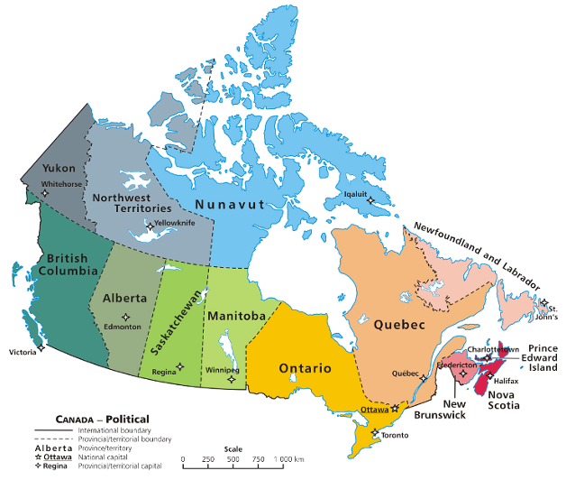
Ο Καναδάς έχει λόγω συνθηκών μεγάλο αριθμό δίγλωσσων σχολείων όπου τα αναλυτικά προγράμματα είναι έτσι διαμορφωμένα ώστε να βοηθόυν και να εξυπηρέτουν όλα τα παιδιά.Πιο συγκεκριμένα το εκπαιδευτικό σύστημα του Κεμπέκ αποτελείται από σχολεία όπου διδάσκεται η αγγλική γλώσσα και από σχολεία που διδάσκεται η γαλλική. Τα σχολεία στο Κεμπέκ είναι και δημόσια και ιδιωτικά. Η προσχολική εκπαίδευση είναι συνδεδεμένη με την πρωτοβάθμια. 'Ενα πολύ σημαντικό στοιχείο για το πρόγραμμα σπουδών στα νηπιαγωγεία του Κεμπέκ είναι ότι απαγορέυεται κάθε μορφή θρησκευτικής έκφρασης. Σε άλλη περιοχή του Καναδά, στο Οντάριο, τα παιδία ξεκινούν την εκπαίδευση από την ηλικία των 4 χρονών και διαρκεί δύο χρόνια. Η προσχολική αγωγή δεν είναι όμως υποχρεωτική.
Κάθε περιοχή του Καναδά έχει διαφορετικό εκπαιδευτικό σύστημα,άρα το αναλυτικό πρόγραμμα διαφέρει από περιοχή σε περιοχή.Το αναλυτικό πρόγραμμα για το νηπιαγωγείο στο Οντάριο αναφέρει σε γενικές γραμμές ότι οι πρώτες εμπειρίες μάθησης έχουν μεγάλη σημασία για το μέλλον του κάθε παιδιού.Τα προγράμματα πρέπει να προσφέρουν ευκαιρίες μάθησης ώστε να δώσει σε κάθε παιδί ένα δυνατό ξεκίνημα.Τα παιδιά για να βρίσκουν ενδιαφέρον τις δραστηριότητες και να μαθαίνουν μέσα από αυτές πρέπει να είναι σχετικές με την καθημερινότητά τους.Το κάθε παιδί είναι διαφορετικό άρα έχει και διαφορετικό ρυθμό και τρόπο ανάπτυξης.Το πρόγραμμα λοιπόν του νηπιαγωγείου θα πρέπει να είναι σχεδιασμένο έτσι ώστε να παρέχει κάθε μορφή μάθησης όπως μέσω μουσικής, θεάτρου, παιχνιδιών, γλώσσας και μαθηματικών. Τα προγράμματα του νηπιαγωγείου στο Οντάριο έχουν σχεδιαστεί έτσι ώστε τα παιδιά να αποκτήσουν δεξιότητες σαν θεμέλια για την μετέπειτα εκπαιδευτική τους πορεία.Το αναλυτικό πρόγραμμα στην περιοχή Οντάριο του Καναδά δίνει προσοχή στους εξής τομείς : γλώσσα,μαθηματικά,επιστήμες με τεχνολογία,σωματική άσκηση και υγεία,τέχνες και προσωπική ανάπτυξη του παιδιού.Πιο συγκεκριμένα :
ΠΡΟΣΩΠΙΚΗ ΑΝΑΠΤΥΞΗ : Στον τομέα της προσωπικής και κοινωνικής ανάπτυξης το παιδί στο σχολείο γνωρίζει τον εαυτό του και μέσα από δραστηριότητες σκοπός είναι να αναπτύξει τις κοινωνικές του δεξιότητες.Πρέπει το πρόγραμμα σπουδών να δώσει ευκαιρίες στο κάθε παιδί να ανακαλύψει τις δυνατότητές και τα ενδιαφέροντά του.Τα μικρά παιδιά πρέπει να αναπτυχθούν κοινωνικά και προσωπικά με το τον ίδιο τους τον εαυτό και έπειτα με τους άλλους.Μέσα από τις δραστηριότητες και τα παιχνίδια πρέπει να μάθουν να σέβονται ,να εκτιμούν και να επικοινωνούν.Για την προσωπική ανάπτυξη οι στόχοι στο αναλυτικό πρόγραμμα είναι να μάθουν τα παιδιά την έννοια της διαφορετικότητας,να γνωρίσουν τον εαυτό τους,το περιβάλλον και να αποκτήσουν κοινωνικές δεξιότητες μέσα από τις δραστηριότητες.
ΓΛΩΣΣΑ : Τα παιδιά πριν πάνε στο νηπιαγωγείο έχουν αναπτύξει την χρήση της γλώσσας.Οι εκπαιδευτικοί λοιπόν δημιουργούν δραστηριότητες οι οποίες θα πρέπει να βοηθήσουν τα παιδιά και να τα ενθαρρύνουν στη γραφή,τη συζήτηση και την ανάγνωση.Η προφορική γλώσσα είναι το θεμέλιο της ανάπτυξης του γραμματισμού επειδή βοηθάει στο λεξιλόγιο και στο συντακτικό.Η ανάγνωση και η γραφή θα πρέπει να αναπτυχθούν ταυτόχρονα.Τα παιδιά χρειάζονται χρόνο για να συνδέσουν το τί ξέρουν με το τί διαβάζουν.Για την γλώσσα οι στόχοι στο αναλυτικό πρόγραμμα είναι να μπορούν τα παιδιά να επικοινωνήσουν με άλλους,να κατανοούν αυτό που τους δίνεται να διαβάσουν και να κάνουν σωστή χρήση των στρατηγικών για αρχάριους στην ανάγνωση και την γραφή.
ΜΑΘΗΜΑΤΙΚΑ : Οι δραστηριότητες που αφορούν τα μαθηματικά θα πρέπει να συνδέονται με την καθημερινότητα για να είναι κατανοητές από το παιδί. Η λύση μαθηματικών προβλημάτων θέλει επιμονή και πολλή συζήτηση. Στο αναλυτικό πρόγραμμα του νηπιαγωγείου συναντάμε την αρίθμηση,την μέτρηση,την γεωμετρία και την πιθανότητα.Οι εκπαιδευτικοί πρέπει να δώσουν ευκαιρίες στα παιδιά να συνδέσουν τα μαθηματικά με την ανάγνωση,την επιστήμη και την τέχνη.Τα παιδιά πρέπει να έχουν πρόσβαση σε διάφορα υλικά τα οποία θα μπορούν να χρησιμοποιηθούν στην διερεύνηση μαθηματικών εννοιών.Θα μπορέσουν να αποκτήσουν μαθηματικές γνώσεις και δεξιότητες αν μάθουν επίλυση προβλημάτων,επικοινωνία και αντανάκλαση ώστε να έχουν την δυνατότητα να δουν τις λύσεις των προβλημάτων και από άλλες οπτικές γωνίες και τέλος να μπορούν να χρησιμοποιούν υλικά και στρατηγικές για να φτάνουν στην λύση ενός προβλήματος.Για τα μαθηματικά οι στόχοι στο αναλυτικό πρόγραμμα είναι να κατανοήσουν τους αριθμούς,να έρθουν σε μία πρώτη επαφή με τις έννοιες του μήκους,της μάζας,της θερμοκρασίας,της ταξινόμησης και της σύγκρισης.Ακόμη θα πρέπει να μπορούν να περιγράφουν και να σχεδιάζουν γεωμετρικά σχήματα και τέλος να αρχίσουν να γνωρίζουν την έννοια της πιθανότητας.
ΕΠΙΣΤΗΜΕΣ ΚΑΙ ΤΕΧΝΟΛΟΓΙΑ : Τα μικρά παιδιά εκ φύσεως έχουν την περιέργια να ρωτούν για τον κόσμο γύρω τους.Με την καθοδήγηση του εκπαιδευτικού θα αρχίζουν να συνδέουν την γνώση με την εμπειρία.Ο εκπαιδευτικός θα πρέπει να αφήνει τα παιδιά να κάνουν παρατηρήσεις.Τέλος,τα παιδιά στο νηπιαγωγείο θα πρέπει να γνωρίσουν την τεχνολογία και να αναπτύξουν τις ικανότητές τους μέσω ελεύθερης εξερεύνησης.Οι στόχοι για τις επιστήμες και την τεχνολογία στο αναλυτικό πρόγραμμα είναι να γνωρίσουν το φυσικό περιβάλλον μέσα από παρατηρήσεις,να μάθουν και να ενδιαφέρονται για τον φυσικό κόσμο και να χρησιμοποιούν με ασφάλεια τα επιτεύγματα της τεχνολογίας.
ΣΩΜΑΤΙΚΗ ΑΣΚΗΣΗ ΚΑΙ ΥΓΕΙΑ : Η σωματική ανάπτυξη διαδραματίζει σημαντικό ρόλο στην συνολική ανάπτυξη του παιδιού.Στο νηπιαγωγείο τα παιδιά πρέπει να δημιουργήσουν θετική στάση απέναντι στην υγεία και την σωματική άσκηση.Τα παιδιά θα μάθουν για την υγιεινή διατροφή και για το πόσο σημαντική είναι η σωματική άσκηση στην ζωή ενός ανθρώπου.Θα πρέπει ακόμα να μάθουν να κάνουν συνειδητές επιλογές για την σωματική τους ανάπτυξη και την υγιεινή τους διατροφή.Οι στόχοι στο αναλυτικό πρόγραμμα για την σωματική άσκηση και υγεία είναι να αναπτύξουν τα παιδιά την σωματική τους άσκηση και να ελέγχουν τους μύες τους.Θα πρέπει επίσης να γνωρίζουν για την υγεία και την ασφάλεια του εαυτού τους.
ΤΕΧΝΕΣ : Οι τέχνες είναι το μέσο με το οποίο τα παιδιά εκφράζονται ελεύθερα.Οι τέχνες χωρίζονται στα εικαστικά,τη μουσική,το θέατρο και το χορό.Μέσω συγκεκριμένων δραστηριοτήτων τα παιδιά θα εξερευνήσουν τις τέχνες και θα δουν τους εαυτούς τους ως μικρούς καλλιτέχνες.Μέσα από τις τέχνες τα παιδιά θα έχουν μια ολόπλευρη ανάπτυξη γιατί μπορούν να συνδυαστούν και με άλλους τομείς μάθησης.Στόχοι για τις τέχνες στο αναλυτικό πρόγραμμα είναι να γνωρίζουν τα παιδιά τον εαυτό τους και τις ικανότητές τους μέσα από την ζωγραφική,τον χορό,το θέατρο και την μουσική.Τέλος,θα μάθουν να εκφράζονται,να επικοινωνούν και να δημιουργούν.
Σας παραθέτουμε ολόκληρο το Πρόγραμμα Σπουδών για το νηπιαγωγείο στην επαρχία του Ontario:
kindercurrb.pdf
Τα τεκμήρια προαγωγής της διαπολιτισμικότητας που υπάρχουν στο Πρόγραμμα Σπουδών:
Στην διαπολιτισμική εκπαίδευση στόχος δεν είναι μόνο η γνωριμία των πολιτισμών ανάμεσα σε παιδιά που προέρχονται από διαφορετικές εθνότητες αλλά η γνωριμία μεταξύ των ίδιων των παιδιών σε προσωπικό επίπεδο με βασικό αποτέλεσμα τον σεβασμό του διαφορετικού. Στον Καναδά εδώ και πολλές δεκαετίες έχουν μεταναστεύσει πολλές οικογένειες από διαφορετικές χώρες. Έχει γίνει μία χώρα ετερογενής με συνέπεια τα παιδιά στα σχολεία να έχουν μεταξύ τους διαφορετικές εθνότητες, διαφορετικές συνήθειες, να μιλάνε διαφορετικές γλώσσες και πολλές φορές να έχουν διαφορετικές θρησκευτικές απόψεις.Τα παιδιά μειονοτήτων είχαν μεγάλο ποσοστό σχολικής αποτυχίας. Έτσι από περιοχή σε περιοχή στον Καναδά πολλά σχολεία επέλεξαν να εντάξουν στο πρόγραμμα σπουδών επιπλέον μαθήματα και επιπλέον ώρες για την προαγωγή της πολυπολιτισμικότητας και την μείωση της σχολικής αποτυχίας. Για τον Καναδά η διαπολιτισμική εκπαίδευση θεωρείται ιδεώδες με στόχο την αλλαγή και των μαθητών αλλά και των δασκάλων για να δημιουργηθεί το αίσθημα σεβασμού για την πολιτισμική κληρονομία κάθε εθνότητας αλλά και για να υπάρχει αρμονία στα σχολεία.
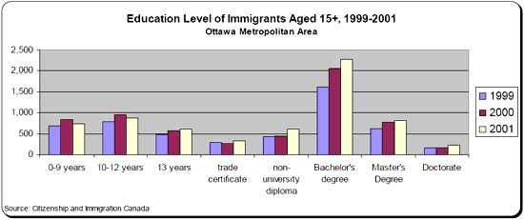
Για να πετύχει στον Καναδά η διαπολιτισμική εκπαίδευση χώρισαν 3 περιόδους.Στην πρώτη το πρόγραμμα σπουδών είχε ως στόχο στην πολιτισμική κατανόηση του Καναδά και την διατήρηση της πολιτισμικής κληρονομιάς.Στην δεύτερη περίοδο δίνεται έμφαση στις διαφορετικές εθνότητες και τον πολιτισμό της κάθε μίας.Στην τρίτη περίοδο άλλαξε το εκπαιδευτικό υλικό για να μην υπάρχουν και να μην διδάσκονται προκαταλήψεις και αδικίες εις βάρος άλλων εθνοτήτων.Μέσα από τις 3 αυτές περιόδους σκοπός είναι να μειωθεί ο ρατσισμός γιατί όλοι οι πολίτες ανεξαρτήτου ηλικίας έχουν δικαιώματα, ένα από τα οποία είναι ο αμοιβαίος σεβασμός.
Τα καναδικά σχολεία υιοθετούν προγράμματα για την προαγωγή της διαπολιτισμικής εκπαίδευσης και ενάντια του ρατσισμού για παιδιά άλλων εθνοτήτων.Για παράδειγμα γίνονται ομιλίες σε τάξεις ή και σε ολόκληρο το σχολείο,οργανώνονται ειδικές εκδηλώσεις,διοργανώνονται φεστιβάλ πολιτισμού,υπάρχουν προγράμματα στα οποία μαθαίνουν τα παιδιά για την ιστορία της μαύρης φυλής και για άλλες μειονότητες.Αυτά τα προγράμματα έχουν να προσφέρουν μόνο πλεονεκτήματα για την εκπαίδευση και για τον χαρακτήρα που χτίζουν τα παιδιά στο σχολείο.Μέσα από τις δραστηριότητες και τις εκδηλώσεις έχουν την δυνατότητα να αποκτήσουν γνώσεις για άλλους πολιτισμούς και να συμβιώνουν με διαφορετικούς ανθρώπους τους οποίους έχουν μάθει να δέχονται και να σέβονται.Ακόμη τα σχολικά συμβούλια του Καναδά δίνουν έμφαση στο εκπαιδευτικό υλικό για να μην περιέχουν ρατσιστικές ιδέες για άλλες εθνικότητες,επικεντρώνονται στις διαφορετικές γλώσσες που μιλούν οι μαθητές και φροντίζουν να έχουν το κατάλληλο εκπαιδευτικό προσωπικό που θα ανταποκρίνεται με επιτυχία στα σχολεία όπου υπάρχουν παιδιά διαφορετικών εθνοτήτων.
Ο Καναδάς όμως, με κυβερνητική έγκριση, δεν εφαρμόζει τα παραπάνω μόνο σε σχολεία αλλά και έξω από αυτά με ειδικά προγράμματα, ομιλίες, προβολές ταινιών, καλλιτεχνικά δρώμενα, διαγωνισμούς με θέματα για την εξάλειψη του ρατσισμού και εκδηλώσεις μουσικής από άλλες χώρες . Από περιοχή σε περιοχή έχουμε αλλαγές στα σχολεία του Καναδά.Κάθε πόλη είναι υπεύθυνη για το εκπαιδευτικό της σύστημα.Πιο συγκεκριμένα στην πόλη Ontario του Καναδά η διαπολιτισμική εκπαίδευση είναι σημαντική για την προώθηση της πολιτισμικής κληρονομιάς άλλων εθνών.Στο πρόγραμμα σπουδών βασική είναι η εκμάθηση των κλασσικών γλωσσών για να σέβονται τα παιδιά πρώτα την δική τους κληρονομιά ενώ η εκμάθηση ξένων γλωσσών από τις πρώτες τάξεις βοηθάει τα παιδιά να αποκτήσουν σεβασμό προς τα άλλα έθνη.Μεγάλη σημασία στο πρόγραμμα σπουδών για την προαγωγή της διαπολιτισμικότητας το Ontario δίνει στην αρχαιότητα.Οι μαθητές λοιπόν, πρέπει να γνωρίζουν την κλασική μυθολογία για να κατανοήσουν τον παγκόσμιο πολιτισμό.Στο αναλυτικό πρόγραμμα στόχος είναι οι μαθητές να γνωρίσουν τα σύγχρονα προβλήματα και την επίδραση της αρχαιότητας στην σημερινή ζωή.Ακόμη μέσω της αρχαιότητας τα παιδιά μαθαίνουν να σέβονται τον Δυτικό Πολιτισμό.Η λογοτεχνία είναι ένα μάθημα απαραίτητο για την κατανόηση άλλων πολιτισμών από διαφορετικούς συγγραφείς απ`όλο τον κόσμο. Τέλος, στόχος της διαπολιτισμικής εκπαίδευσης στο Ontario είναι η ανάπτυξη της επικοινωνίας των μαθητών με άτομα διαφορετικής εθνότητας αλλά και η καλλιέργεια του σεβασμού απέναντι στο διαφορετικό.
Η παιδαγωγική μέθοδος που προάγει την διαπολιτισμικότητα (τεχνικές, εκπαιδευτικό υλικό, μέσα διδασκαλίας):
Τα τελευταία 40 χρόνια στον Καναδά, θέματα όπως κοινωνική δικαιοσύνη, διακρίσεις ανάμεσα στους μαθητές και γενικότερα θέματα τα οποία αφορούν το πεδίο της εκπαίδευσης στην διαφορετικότητα, έχουν αλλάξει κατα πολύ λόγω των κοινωνικών αλληλεπιδράσεων οι οποίες προκάλεσαν διάφορες ζυμώσεις στην κοινωνία.
Πολιτικές θέσεις για τον αντιρατσισμό και την διαπολιτισμική εκπαίδευση επηρέασαν σημαντικά θέματα πολιτισμικά και εθνικά αναδύοντας μια μεγάλη εξέλιξη τις τελευταίες δεκαετίες. Το 1971 ο πρωθυπουργός του Καναδά, Trudeau μέσα απο τις πολιτικές του δηλώσεις, θέσπισε εθνική κοινωνική πολιτική με διαπολιτισμικά ιδεώδη. Ο Καναδάς είναι ένα απο τα λίγα κράτη που έχει θεσπίσει κάτι τέτοιο. Απο εκείνη την στιγμή και έπειτα συνεχίστηκαν δηλώσεις με διαφορετικές εκδοχές διαπολιτισμικης πολιτικής. Στοιχεία που συνέβαλλαν στην ανάπτυξη της χώρας, ως προς τις εκπαιδευτικές πολιτικές, το πρόγραμμα σπουδών, την έρευνα και τις πρακτικές που βασίστηκαν στα ερευνητικά αποτελέσματα, υπήρξαν τα ιστορικά χαρακτηριστικά της μετανάστευσης στον Καναδά, οι πολιτικές και τα κοινωνικά και εκπαιδευτικά ιδρύματα. Σημαντικό στοιχείο αποτελεί και η κοινωνική αντίδραση στις πολιτικές αυτές της διαπολιτισμικότητας, οι οποίες διέφεραν σημαντικά σε σχέση με άλλες χώρες.
Ο Καναδάς κατοχύρωσε την ταυτότητά του ως διαπολιτσμικό και πλουραλιστικό κράτος απο αυτήν την πρώτη πολιτική δήλωση το 1971. Δεδομένο βέβαια είναι το γεγονός οτι η κοινωνία της συγκεκριμένης χώρας απαρτίζεται απο μια ποικιλία διαφορετικών πολιτισμικών ομάδων,. Αυτές οι πολιτισμικές ομάδες είναι είτε απόγονοι μεταναστών, είτε μετανάστες πρώτης γενιάς, και γι' αυτόν τον λόγο ο Καναδάς σαν χώρα έχει δεσμευθεί για την προώθηση των θεμάτων της διαφορετικόηττας και της διαπολιτισμικότητας.
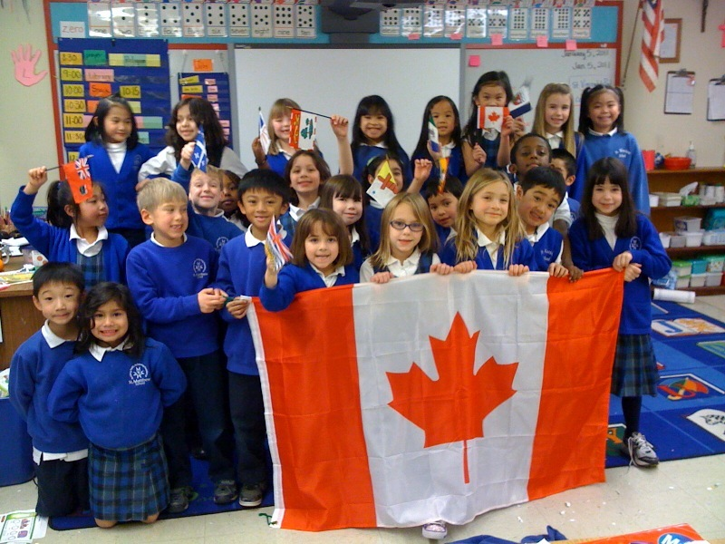
Αν θα θέλαμε να δώσουμε μια σύντομη περιγραφή της παραδοσιακής διαπολιτισμικής εκπαίδευσης στον Καναδά,θα λέγαμε οτι χαρακτικτήριζεται απο βραχυπρόθεσμα προγράμματα και συμπληρωματικά διδακτικά υλικά. Τα υλικά αυτά είναι σχεδισμένα ώστε να προκαλούν αλλαγές. Απώτερος στόχος είναι η αλλαγή ατομικών στάσεων και συμπεριφορών τόσο απο την μεριά των μαθητών όσο και απο την μεριά των δασκάλων. Επίσης η μορφή αυτή της εκπαίδευσης στοχεύει στο να καλλιεργηθεί ο σεβασμός για την πολιτισμική κληρονομιά των αλλων λαών ώστε να αυξηθεί η συνεργατική και ομαδική αρμονία.
Οι McLeod και Krugly-Smolka διαχώρισαν 3 περιόδους για την υλοποίηση του εκπαιδευτικού προγράμματος:
· ΠΕΡΙΟΔΟΣ ΤΗΣ ΠΟΛΙΤΣΜΙΚΗΣ ΕΝΔΥΝΑΜΩΣΗΣ
Κατα την περίοδο αυτή η επικέντρωση της εκπαιδευτικής πολιτικής ήταν στην διατήρηση της πολιτισμικής κληρονομιάς, στην προσαρμογή των μεταναστών, στην κατανόηση της εκάστοτε κουλτούρας και στην πολιτισμική διευκόλυνση.
· ΕΠΙΚΕΝΤΡΩΣΗ ΣΤΙΣ ΣΧΕΣΕΙΣ ΜΕΤΑΞΥ ΤΩΝ ΟΜΑΔΩΝ
Κατα την περίοδο αυτή δόθηκε έμφαση στην δημιουργία δημοσίων ιδρυμάτων, στην ευαισθητοποίηση των πολιτών ως προς την διαφορετικότητα καθώς επίσης και στην δημιουργία σχέσεων μεταξυ των διαφορετικών πολιτισμικών ομάδων. Συνεχίστηκαν τα προγράμματα ενσωμάτωσης και προσαρμογής των μεταναστών.
· ΑΝΤΙ-ΡΑΤΣΙΣΜΟΣ
Κατά την περίοδο αυτή, το εκπαιδευτικό υλικό που χρησιμοποιείται στα σχολεία διευρύνεται ώστε να εντοπιστούν στοιχεία προκαταλήψεων για τυχόν αδικίες στην κατανομή εξουσίας μέσα στο εκπαιδευτικό πλαίσιο.
Έχει δημιουργηθεί ένα ενιαίο πρόγραμμα εκπαίδευσης το οποίο προωθεί την συνεργατικότητα και τον αμοιβαίο σεβασμό. Δημιουργήθηκε καθώς αναγνωρίζει την ποικιλότητα ανάμεσα στις εμπειρίες σε θέματα φυλής, γένους, τάξης, και άλλων κατηγοριών διαφορετικότητας. Σχολιάζεται λοιπόν οτι το ενιαίο αυτό πρόγραμμα πρόκειται για μια προσπάθεια προσέγγισης ενός ολόκληρου σχολείου. Ενός σχολείου όπου το πρόγραμμα σπουδών επιτρέπει σε όλα τα μέλη του να υπάρχουν και να ανήκουν ισάξια. Υπηρετούνται όλες οι ανάγκες των παιδιών και προωθείται η συνεργασία μεταξυ τους και ο αλληλοσεβασμός.
Η μέθοδος αυτή έχει ένα μεγάλο πλεονέκτημα, και αυτό είναι το γεγονός οτι η ευθύνη της αλλαγής δεν προέρχεται αποκλειστικά και μόνο απο τους δασκάλους αλλα υποστηρίζεται απο ολόκληρο το σχολικό πλαίσιο. Υποστηρίζεται δηλαδή απο την διεύθυνση του σχολείου, και δεν περιορίζεται μέσα στην σχολική αίθουσα. Μαθητές και εκπαιδευτικοί έχουν κοινό έργο απο το οποίο μπορούν να κερδίσουν πολλά πράγματα.
Η εποικοδομητική αυτή διαδικασία περιλαμβάνει κάποια στάδια:
i. Αρχικά γίνεται αξιολόγηση στις απόψεις των παιδιών σχετικα με το τί ακριβώς σημαίνει "είμαστε όλοι το ίδιο".
ii. Στην συνέχεια γίνεται μια προσπάθεια διερεύνησης σχετικά με το που προέρχονται αυτες οι πεποιθήσεις.
iii. Επαναξιολογούμε ανάλογα με τα συμπεράσματα που έχουν προκύψει, το εκπαιδευτικό υλικό και γίνεται επαναπροσδιορισμός του ρόλου του.
iv. Πραγματοποιείται μια προσπάθεια να συνδεθούν αυτές οι απόψεις με το γενικότερο κοινωνικό και κοινοτικό πλαίσιο της περιοχής.
Το πρώτο επίπεδο των προγραμμάτων που υλοποιούνται στα σχολεία του Καναδά, επικεντρώνεται στους μαθητές και στο σχολικό περιβάλλον, συμπεριλαμβανόμενης και της εκπαιδευτικής ύλης:
Ευαισθητοποίηση / Ενημέρωση:
· Εκπόνηση μελετών και ερωτηματολογίων
· Συμφωνία συναντήσεων με τους γονείς, τη διοίκηση του σχολείου, και τους υπέυθυνους
· της κοινότητας
· Δημιουργία αφισών, διοργάνωση εκδηλώσεων στο σχολείο
· Πρόσκληση ομιλητών σε μεμονωμένες τάξεις ή σε όλο το σχολείο
· Οργάνωση ειδικών εκδηλώσεων, ταινιών, συναυλιών
· Σχεδιασμός βιωματικών εκδηλώσεων, παιχνιδιών ρόλων, φεστιβάλ πολιτισμού
· Παραγωγή θεατρικών παραστάσεων
· Στόχευση σε θέματα που σχετίζονται με τους αυτόχθονες
· Σχεδιασμός προγραμμάτων για την ιστορία της μαύρης φυλής και παρόμοια προγράμματα
· Οργάνωση και συντονισμός εκδηλώσεων για ενημέρωση σχετικά με το Ολοκαύτωμα
· Οργάνωση διαγωνισμών αφίσας ή ποίησης
· Οργάνωση ομιλιών στα σχολεία
· Εκπόνηση ερευνητικών εργασιών
· Αγορά υλικών, όπως βίντεο, αφίσες, βιβλία
Υποστήριξη
· Προσφορά δωρεών σε φιλανθρωπικές οργανώσεις
· Χρηματοδότηση προσφύγων που ζουν στην περιοχή και νέων μεταναστών
· Χρηματοδότηση για την «υιοθέτηση» παιδιού από άλλη χώρα
· Υποστήριξη της ανάπτυξης υπηρεσιών για άτομα από άλλες χώρες
· Υποστήριξη κινήσεων για την ειρήνη, τα ανθρώπινα δικαιώματα, την αρμονία
· Προάσπιση του σχολικού κλίματος
· Οργάνωση συναυλιών και εκδηλώσεων
Όλες αυτές οι διαδικασίες πέρα απο τα φανερά πλεονεκτήματα που προσφέρουν στην εκπαίδευση, οικοδομούν δυνατές σχέσεις κυρίως ανάμεσα σε μαθητές και εκπαιδευτικούς και λειτουργούν ως καταλύτες για αλλαγές σε άλλα εκπαιδευτικά ιδρύματα.
ΠΡΟΓΡΑΜΜΑ ΠΡΩΙΜΗΣ ΕΜΒΑΠΤΙΣΗΣ:
Η εφαρμογή του δίγλωσσου προγράμματος πραγματοποιήθηκε μετά απο απαίτηση μιας ομάδας αγλλόφωνων γονέων στο Κεμπέκ. Οι λόγοι που τους έκαναν να προβάλλουν μια τέτοια απίτηση υπήρξαν οι εξής:
Ø Αρχικά ανησύχησαν για την αναποτελεσματικότητα των μεθόδων διδασκαλίας των ξένων γλωσσών που ήδη "έτρεχαν" στα σχολεία όλων των βαθμίδων.
Ø Αντιλήφθηκαν οτι η εμπειρία απο μικρή ηλικία σε μια ξένη γλώσσα, είναι πολύτιμη. Αυτό επιβεβαιώθηκε απο μια έρευνα που έγινε για την εκμάθηση μαθηματικών σε μια δεύτερη γλώσσα σε μια τάξη νηπίων, η οποία έρευνα πραγματοποιήθηκε με μεγάλη επιτυχία.
Ø Επειδή οι αγγλόφωνοι γονείς έμεναν στο Κεμπέκ, ανησύχησαν οτι τα γαλλικά θα καθιερωθούν ως επίσημη γλώσσα εργασίας της επαρχίας και τα παιδιά τους θα υποστούν μεγάλη πίεση ώστε να μάθουν τα γαλλικά μετά το πέρας της εκπαιδευσής τους.
Ø Όντας κάτοικοι μιας διαπολιτισμικής και δίγλωσσης κοινωνίας, η εκμάθηση της γλώσσας της άλλης ομάδας είναι το πρώτο και ουσιαστικό βήμα για την αρμονική συνύπαρξη των δυο διαφορετικής γλώσσας ομάδων.
ΣΚΟΠΟΣ ΠΡΟΓΡΑΜΜΑΤΟΣ:
Ο σκοπός του συγκεκριμένου προγράμματος είναι η αξιολόγηση της επίδρασης μιας στοιχειώδους εκπαίδευσης που οδήγησε αρχικά στην εκμάθηση μιας δεύτερης γλώσσας αλλά και στην γλωσσική, διανοητική και συμπεριφορική ανάπτυξη των παιδιών.
ΑΠΟΤΕΛΕΣΜΑΤΑ:
Έχοντας δυο ομάδες, η μια πειραματική (αυτή δηλαδή που μαθαίνει την δεύτερη γλώσσα) και η άλλη ελέγχου (αυτή δηλαδή που ήδη κατέχει την συγκεκριμένη γλώσσα) βγήκε το συμπέρασμα οτι η πειραματική ομάδα υστερούσε στην ικανότητα ανάγνωσης και διάκρισης λεξιλογίου. Δεν παρουσίαζαν όμως δυσκολίες στην κατανόηση προφορικής γλώσσας (αγγλικής) και στην ικανότητα ομιλίας. Απο την άλλη είχαν γραμματικά λάθη, πρόβλημα στην παραγωγή λέξεων και αναδημιουργία ιστορίας. Όλα αυτά τα αποτελέσματα βγήκαν συγκριτικά η μια ομάδα με την άλλη.
ΣΥΜΠΕΡΑΣΜΑ:
Για να μπορούν να γενικευθούν αυτλα τα αποτελέσματα του προγράμματος πρώιμης εμβάπτισης και σε άλλες χώρες, θα πρέπει να ληφθούν υπόψη οι παρακάτω προυποθέσεις:
§ Η δίγλωσση εκπαίδευση δεν είναι υποχρεωτική.
§ Τα παιδιά πρέπει να ομαδοποιηθούν με ομοιογένεια για να υπάρξει αποδοτικότητα μέσα στην σχολική τάξη.
§ Να υπάρχει σεβασμός για την εκάστοτε κουλτούρα των παιδιών.
§ Οι εκπαιδευτικοί που πραγματώνουν δίγλωσσα προγράμματα θα πρέπει να πιστευουν σε αυτά.
§ Ένα δίγλωσσο πρόγραμμα το οποίο εφαρμόζεται μέσα στις σχολικές τάξεις, θα πρέπει να βασίζεται σε στόχους, υποθέσεις, αξίες και προυποθέσεις που άλλοτε συμβαδίζουν και άλλοτε δεν συμβαδίζουν με το πρόγραμμα της κύριας εκπαίδευσης. Ως επι το πλείστον θα πρέπει να υπάρχει μια κοινωνική, πολιτική και πολιτισμική ιδεολογία πίσω αποτο συγκεκριμένο πρόγραμμα.
Ο τρόπος επιμόρφωσης των εκπαιδευτικών:
Η ταυτότητα του Καναδά χαρακτηρίζεται απο πολιτισμικό πλουραλισμό. Στηρίχθηκε στην άποψη οτι κάθε εθνική ομάδα έχει το δικαίωμα να αναπτύσσει και να να διατηρεί την δική της κουλτούρα, τις δικές της αξίες και έθιμα στην ευρύτερη Καναδική κοινωνία. Όταν μιλάμε για πολυπολιτισμικότητα στον Καναδά εννοούμε την αποδοχή, τον αντιρατσισμό, την εγκατάλειψη του εθνοκεντρισμού. Αυτά τα στοιχεία αποτελούν την βάση της επίσημης πολιτικής της κυβέρνησης.
Παρά την επίσημη αυτή κυβερνητική πολιτική για την γλωσσική πολυμορφία, οι εκπαιδευτικές πρωτοβουλίες που έχουν παρθεί μέχρι τώρα δεν απέφεραν κάποιο ουσιαστικό αποτέλεσμα. Δεν υπήρξε συνεργασία ανάμεσα στις διαφορετικές πολιτισμικές κοινότητες· κοινότητες οι οποίες μαζί με τις αγγλο-γαλλοκαναδικές συνέθεταν το πλαίσιο αυτής της πολυπολιτισμικής χώρας. Οι αλλαγές που επιχειρήθηκαν να γίνουν στα δημόσια σχολεία με την με την καθιέρωση αυτής της πολιτικής καθώς επίσης και της εφαρμογής της διαπολιτσμικής εκπαίδευσης, ήταν μάλλον αποσπασματικές. Επιχειρούταν δηλαδή μόνο ο γλωσσικός εμπλουτισμός των μειονοτήτων. Όσον αφορά τις καινοτομίες στο περιεχόμενο και στις μεθόδους της διδσκαλίας, προστέθηκαν στο αναλυτικό πρόγραμμα διδακτικές ενότητες που περιείχαν στοιχεία του πολιτισμού και της κουλτούρας άλλων εθνοτήτων.
Οι εκπαιδευτικοί για να μπορέσουν να ανταποκριθούν σε ένα τέτοιο έργο θα έπρεπε να εκπαιδευθούν κατάλληλα για ένα διαπολιτισμικό πρόγραμμα.
o Ξεκινώντας απο τα βασικά, θα πρέπει να γνωρίζουν για την κοινωνία στην οποία ανήκει η ομάδα διαμόρφωσης πολιτισμού
o Στην συνέχεια θα πρέπει να γνωρίζουν στοιχεία της παγκόσμιας πραγματικότητας,τα οποία επηρεάζουν όλο και περισσότερο την εξέλιξη της κοινωνίας.
o Θα χρειαζόταν να αποκτήσουν παιδαγωγική γνώση , γνώση δηλαδή που θα τους επιτρέψει να έχουν αποδοτικότητα στην τάξη μέσα απο συγκεκριμένες διδακτικές και μεθόδους.
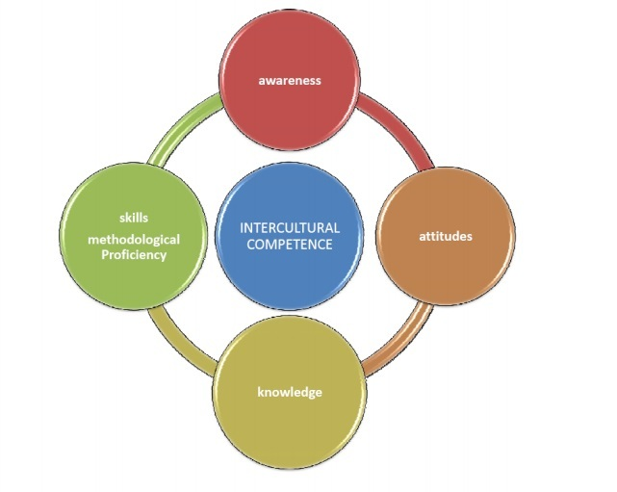
Στο δεύτερο μέρος της εργασίας μας πήραμε απο 3 άτομα συνέντευξη. Τα δυο απο αυτά έζησαν στον Καναδά ως μετανάστες για ένα μικρό χρονικό διάστημα και είχαν μια επαφή με το καναδικό εκπαιδευτικό σύστημα, ενώ το τρίτο ζει στον Καναδά και είναι επι πτυχίο φοιτήτρια του αντίστοιχου παιδαγωγικού τμήματος το οποίο συμπεριλαμβάνει τις τάξεις της προσχολικής και της πρωτοβάθμιας εκπαίδευσης.
interview_202.pdf
(Μετανάστης 1)
interview_202_20(1).pdf
(Μετανάστης 2)
Σας παραθέτουμε και την εργασία μας σε μορφή power point:
_CE_BA_CE_B1_CE_BD_CE_B1_CE_B4_CE_B1_CF_83.pdf
ΒΙΒΛΙΟΓΡΑΦΙΑ:
1. http://www.studysmart.gr/index.php/2013-09-17-08-20-27/study-in-canada/270-educational-system-canada
2. http://www.studycanada.gr/Canadian-Education-System.cfm
3. http://wikipedia.qwika.com/en2el/Education_in_Canada
4. http://www.alfavita.gr/old/2810
5. http://www.i-red.eu/resources/projects-files/international_diversity_programs.pdf
6.http://dim-sapon.rod.sch.gr/palia/diafora/diap.agogi/diapo_dragona.htm
5. http://www.pee.gr/wp-content/uploads/praktika_synedrion_files/pr_syn/s_nay/c/3/mer_g_th_en_3/barebi.htm
(Η πολυπολιτισμική και εθνική διάσταση στα αναλυτικά προγράμματα της Ελλάδας και του Καναδά της Άλκηστις Βερέβη)
6. "Η διαπολιτισμική προσέγγιση στην προσχολική εκπαίδευση μέσα απο τα διεθνή συνέδρια του ΚΕ.Δ.ΕΚ" Διπλωματική Εργασία, Κουτονίδου Αλεξάνδρα, Θεσσαλονίκη, 2009
7. "Η διαπολιτισμική εκπαίδευση μέσα στα πλαίσια της σύγχρονης ελληνικής εκπαιδευτικής πραγματικότητας/ εμπειρική έρευνα: η διαπολιτισμική εκπαίδευση με την οπτική των εκπαιδευτικών της δευτεροβάθμιας εκπαίδευσης", Διπλωματική Εργασία, Προμπονα Άννα, Αθήνα, 2003
8. http://www.edu.gov.on.ca/eng/curriculum/elementary/kindercurrb.pdf (ONTARIO,MINISTRY OF EDUCATION,THE KINDERGARDEN PROGRAM,2006)

